**Дата проведения: 31.01.2022г.**

**Группа 1-11**

**Предмет: Математика**

**Преподаватель: Амирханова А. К.**

Тема урока: Определенный интеграл как площадь криволинейной трапеции

      Рассмотрим на плоскости [прямоугольную систему координат](https://www.resolventa.ru/demo/him/diagege.htm#d2)   *Oty ,*   ось абсцисс которой в данном разделе будем обозначать   *Ot ,*   а не   *Ox*   (рис. 1).

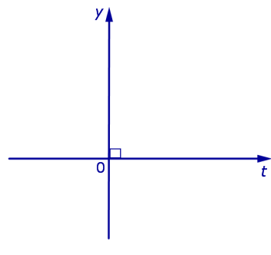

Рис.1

      Пусть   *y = f* (*t*)   – [непрерывная](https://www.resolventa.ru/spr/matan/derivative.htm#der2) на отрезке   [*a, b*]  функция, принимающая только положительные [значения](https://www.resolventa.ru/index.php/funktsii#f1).

***Определение 1.*** Фигуру, ограниченную [графиком функции](https://www.resolventa.ru/index.php/svojstva-funktsij#fpr6)   *y = f* (*t*)   сверху, отрезком   [*a, b*]   снизу, а справа и слева отрезками прямых   *t = a*   и   *t = b*   (рис. 2), называют ***криволинейной трапецией.***

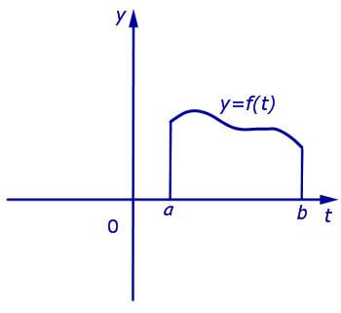

Рис.2

***Определение 2.*** Число, равное площади криволинейной трапеции, изображенной на рисунке 2, называют ***определенным интегралом***от функции   *f* (*t*)   в пределах от   *a*   до   *b*   и обозначают

|  |  |
| --- | --- |
| определенный интеграл площадь криволинейной трапеции подынтегральная функция переменная интегрирования отрезок интегрирования верхний предел интегрирования нижний предел интегрирования | (1) |

      Формула (1) **читается так**: «Интеграл от   *a*   до   *b*   от функции   *f* (*t*)   по   *dt*»

***Определение 3.*** В формуле (1) функцию   *f* (*t*)   называют ***подынтегральной функцией,*** переменную   *t*   называют ***переменной интегрирования,*** отрезок   [*a, b*]  называют ***отрезком интегрирования,*** число   *b*  называют ***верхним пределом интегрирования,*** а число   *a*   – ***нижним пределом интегрирования.***

***Производная от определенного интеграла по верхнему пределу***

      Если обозначить   *S*(*x*)   площадь [криволинейной трапеции,](https://www.resolventa.ru/spr/matan/integral.htm#int6) ограниченной с боков отрезками прямых   *t = a*   и   *t = x*   (рис. 3),

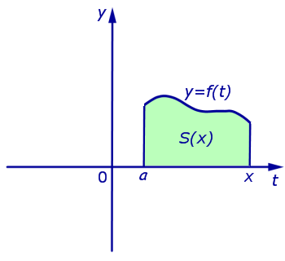

Рис.3

то будет справедлива формула

|  |  |
| --- | --- |
| Производная от определенного интеграла по верхнему пределу | (2) |

***Теорема 1.*** [Производная](https://www.resolventa.ru/spr/matan/tangent.htm#derivative1) от [определенного интеграла](https://www.resolventa.ru/spr/matan/integral.htm#int1) по верхнему пределу интегрирования равна [значению](https://www.resolventa.ru/index.php/funktsii#f1) подынтегральной функции в верхнем пределе интегрирования.

      Другими словами, справедлива формула

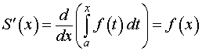

***Доказательство.*** Из формулы (2) следует, что

|  |  |
| --- | --- |
| Производная от определенного интеграла по верхнему пределу | (3) |

где через  Δ*x*   обозначено [приращение аргумента](https://www.resolventa.ru/spr/matan/derivative.htm#der1)   *x*   (рис. 4)

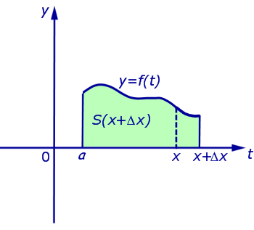

Рис.4

      Из формул (3) и (2) получаем, что

|  |  |
| --- | --- |
| Производная от определенного интеграла по верхнему пределу | (4) |

где через  Δ*S*  обозначено [приращение функции](https://www.resolventa.ru/spr/matan/derivative.htm#der1)   *S* (*x*),   соответствующее приращению аргумента   Δ*x*   (рис. 5)

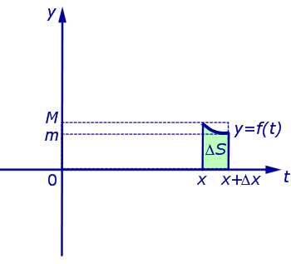

Рис.5

      Если ввести обозначения

Производная от определенного интеграла по верхнему пределу

(см. раздел [«Наибольшее и наименьшее значение функции на отрезке»](https://www.resolventa.ru/spr/matan/min_max.htm)), то можно заметить, что выполнено неравенство

|  |  |
| --- | --- |
| Производная от определенного интеграла по верхнему пределу | (5) |

смысл которого заключается в том, что площадь криволинейной трапеции, изображенной на рисунке 5, не может быть меньше, чем площадь прямоугольника с основанием  Δ*x*  и высотой   *m,*   и не может быть больше, чем площадь прямоугольника с основанием  Δ*x*   и высотой   *M.*

      Из неравенства (5) следует, что

Производная от определенного интеграла по верхнему пределу

откуда, [переходя к пределу](https://www.resolventa.ru/spr/matan/limit_function.htm#lf1) при  Δ*x* → 0,   получаем

Производная от определенного интеграла по верхнему пределу

      В силу [непрерывности](https://www.resolventa.ru/spr/matan/derivative.htm#der2) функции   *y = f* (*t*)   выполнено равенство

Производная от определенного интеграла по верхнему пределу

      По [определению производной функции](https://www.resolventa.ru/spr/matan/derivative.htm#der1)   *S* (*x*)   имеем

|  |  |
| --- | --- |
| Производная от определенного интеграла по верхнему пределу | (6) |

что и завершает доказательство теоремы 1.

***Следствие 1.*** Функция   *S* (*x*)   является [первообразной](https://www.resolventa.ru/spr/matan/antiderivative.htm#ad1) подынтегральной функции   *f* (*x*)  .

***Теорема Ньютона - Лейбница***

***Теорема Ньютона-Лейбница.*** Если   *F* (*x*)   – любая [первообразная](https://www.resolventa.ru/spr/matan/antiderivative.htm#ad1) функции   *f* (*x*),   то справедливо равенство

|  |  |
| --- | --- |
| определенный интеграл теорема Ньютона-Лейбница формула Ньютона-Лейбница | (7) |

***Доказательство.***Поскольку   *S* (*x*)   и   *F* (*x*)   – две [первообразных](https://www.resolventa.ru/spr/matan/antiderivative.htm#ad1) функции   *f* (*x*),   то [существует такое число   *c*,  что выполнено равенство](https://www.resolventa.ru/spr/matan/antiderivative.htm#ad6)

|  |  |
| --- | --- |
| *S* (*x*) = *F* (*x*) + *c* | (8) |

      Воспользовавшись равенством (8), из [формулы (2)](https://www.resolventa.ru/spr/matan/integral.htm#int2) получаем, что

|  |  |
| --- | --- |
| определенный интеграл теорема Ньютона-Лейбница формула Ньютона-Лейбница | (9) |

      Подставив в формулу (9) значение   *x =  a*,  получаем равенство

|  |  |
| --- | --- |
| определенный интеграл теорема Ньютона-Лейбница формула Ньютона-Лейбница | (10) |

      Заметим, что

|  |  |
| --- | --- |
| определенный интеграл теорема Ньютона-Лейбница формула Ньютона-Лейбница | (11) |

поскольку [площадь криволинейной трапеции](https://www.resolventa.ru/spr/matan/integral.htm#int5), «схлопнувшейся» в отрезок, лежащий на прямой   *t = a,*   равна   0 .

      Из формул (10) и (11) следует, что

*c* = – *F* (*a*) ,

и формула (9) принимает вид

определенный интеграл теорема Ньютона-Лейбница формула Ньютона-Лейбница,

что и завершает доказательство теоремы Ньютона-Лейбница.

***Замечание 1.*** Формулу (7) часто записывают в виде

|  |  |
| --- | --- |
| определенный интеграл теорема Ньютона-Лейбница формула Ньютона-Лейбница | (12) |

и называют ***формулой Ньютона-Лейбница.***

***Замечание 2.*** Для правой части формулы Ньютона-Лейбница часто используют **обозначение**

определенный интеграл теорема Ньютона-Лейбница формула Ньютона-Лейбница

***Замечание 3.*** Формулу Ньютона-Лейбница (12) **можно записывать**, как с [переменной интегрирования](https://www.resolventa.ru/spr/matan/integral.htm#int5)   *t* ,   так и **с любой другой переменной интегрирования**, например,   *x :*

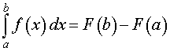

***Замечание 4.*Все определения и теоремы остаются справедливыми** не только в случае положительных непрерывных функций   *f* (*x*),   но и для гораздо **более широкого класса функций**, имеющих произвольные знаки и интегрируемых по Риману, однако этот материал уже выходит за рамки школьного курса математики.

***Примеры решения задач***

***Задача 1.*** Найти площадь фигуры, ограниченной линиями

*y = e– x,     y* = 0,     *x* = 0,     *x* = ln 3.

***Решение.*** Рассматриваемая фигура является [криволинейной трапеции](https://www.resolventa.ru/spr/matan/integral.htm#int6) (рис. 6)

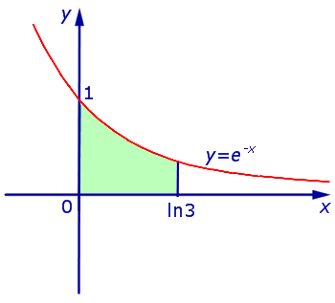

Рис.6

      Найдем [площадь этой криволинейной трапеции](https://www.resolventa.ru/spr/matan/integral.htm#int5):

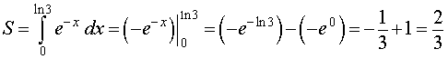

***Ответ.***определенный интеграл площадь криволинейной трапеции

***Задача 2.***[График функции](https://www.resolventa.ru/index.php/svojstva-funktsij#fpr6)  *y = f* (*x*)   изображен на рисунке 7.

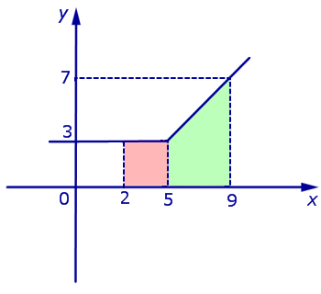

Рис.7

Вычислить интеграл

|  |  |
| --- | --- |
| определенный интеграл площадь криволинейной трапеции примеры решения задач | (13) |

***Решение.***Интеграл (13) равен [площади криволинейной трапеции](https://www.resolventa.ru/spr/matan/integral.htm#int5), ограниченной сверху [графиком функции](https://www.resolventa.ru/index.php/svojstva-funktsij#fpr6)   *y = f* (*x*),   ограниченной снизу осью абсцисс   *Ox*   и ограниченной с боков отрезками прямых   *x* = 2   и   *x* = 9.   Криволинейная трапеция состоит из квадрата, раскрашенного на рисунке 7 розовым цветом, и трапеции, раскрашенной на рисунке 7 зеленым цветом. Площадь квадрата равна   9,   а площадь трапеции равна   20.   Таким образом, интеграл (13) равен   29.

***Ответ.***   29.

***Задача 3.***Вычислить [определенный интеграл](https://www.resolventa.ru/spr/matan/integral.htm#int1)

|  |  |
| --- | --- |
| определенный интеграл формула Ньютона-Лейбница примеры решения задач | (14) |

***Решение.***Поскольку одной из [первообразных](https://www.resolventa.ru/spr/matan/antiderivative.htm#ad1) подынтегральной функции интеграла (14) является функция

определенный интеграл формула Ньютона-Лейбница примеры решения задач

то в соответствии с [формулой Ньютона-Лейбница](https://www.resolventa.ru/spr/matan/integral.htm#int8) получаем

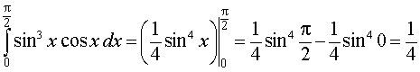

***Ответ.***определенный интеграл формула Ньютона-Лейбница примеры решения задач

**Ответы и вопросы отправить на эл. почту**

[asiyat.karimullaevna@yandex.ru](mailto:asiyat.karimullaevna@yandex.ru) или 8928-507-47-03

**Дата проведения: 02.02.2022г.**

**Группа 1-11**

**Предмет: Математика**

**Преподаватель: Амирханова А. К.**

**Тема**: Правила вычисления первообразной. Вычисление первообразных.

**Правила вычисления первообразной.**

Операция, обратная дифференцированию, называется интегрированием. С помощью этой операции для функции у = f(x), вычисляется новая функция у = F(x), производная которой равна функции f:

F'(x) = f(x).

Такая функция F называется первообразной функции f.

Задача интегрирования возникает в процессе поиска некоторой функции F при известной ее производной f. Известно, что производная площади S подграфика функции f равна самой функции f. Следовательно, для нахождения S нужно искать первообразную известной функции f.

2. **Свойства первообразной.**

1. Если F — первообразная функции f, то функция F + С, где С – константа, также является первообразной той же функции f.

2. Обратно, если F1 и F2 – две первообразные одной и той же функции f, то они отличаются на постоянное слагаемое:

F1 = F2 + C.

3. Если F и G — первообразные функций f и g, то сумма F + G является первообразной функции f + g.

4. Если F — первообразная функции f, то Cf является первообразной функции Cf (С – постоянное число).

Свойства первообразной – это свойства производной, только переписанные в обратном порядке.

Исключение составляет свойство 2, которое означает, что функция, производная которой тождественно равна нулю, обязательно является константой. Это свойство очевидно, так как с точки зрения механики производная – это скорость. Если скорость тела равна нулю, то тело находится в покое.

**Как вычисляют первообразную?**

1. Операция дифференцирования совершается формально – нужно запомнить несколько правил, и их будет достаточно для нахождения производных. Не так обстоит дело с интегрированием: например, нет формулы для интегрирования произведения и частного функций. Поэтому составлены обширные таблицы интегралов (первообразных) и появляется новая задача — научиться преобразовывать вычисляемые интегралы в табличные.

2. Одна и та же функция f имеет бесконечно много первообразных, но все они друг от друга отличаются на константу. Знаком неопределенного интеграла ʃ обозначается какая-либо из первообразных. Отсюда ясно, что всякие равенства с использованием знака ʃ надо понимать с точностью до постоянного слагаемого. Чтобы помнить это, **при вычислении первообразных пишут какую-нибудь из них, а затем добавляют постоянную С.**

3. *Линейная замена переменной*. Пусть F – первообразная для функции f. Тогда

https://pdnr.ru/studopedianet/baza19/7858253748462.files/image001.png *dx* = https://pdnr.ru/studopedianet/baza19/7858253748462.files/image002.png  F(*kx* + *b*) + C.

Отметим полезные следствия, которые можно внести в таблицу интегралов:

|  |  |
| --- | --- |
| *f(x)* | https://pdnr.ru/studopedianet/baza19/7858253748462.files/image003.png *)dx* |
| https://pdnr.ru/studopedianet/baza19/7858253748462.files/image004.png , *x* > *a* | ln(*x* – *a*) |
| *ax = exlna* *(a > 0, а ≠ 1)* | https://pdnr.ru/studopedianet/baza19/7858253748462.files/image005.png *ax* |
| sin(ω*x* + α) | – https://pdnr.ru/studopedianet/baza19/7858253748462.files/image006.png  cos(ω*x* + α) |
| cos(ω*x* + α) | https://pdnr.ru/studopedianet/baza19/7858253748462.files/image006.png  sin(ω*x* + α) |

**Решение упражнений на нахождение первообразной.**

Учебник Башмакова, стр. 195. Найти первообразные.

1) *f(x)* = 3*х*2. Найти F(*x*)

F(*x*) = https://pdnr.ru/studopedianet/baza19/7858253748462.files/image007.png  + C = *х*3 + C

2) *f(x)* = 2*х* + 5. Найти F(*x*)

F(*x*) = *х*2 + 5*х* + C

3) *f(x)* =*х*2 – 4*х* + 3

F(*x*) = https://pdnr.ru/studopedianet/baza19/7858253748462.files/image008.png  – 2*х*2 + 3*х* + C

4) *f(x)* = https://pdnr.ru/studopedianet/baza19/7858253748462.files/image009.png       *f(x)* = (*x* + 1)–2

F(*x*) = (*x* + 1)–1 https://pdnr.ru/studopedianet/baza19/7858253748462.files/image010.png  + C = – https://pdnr.ru/studopedianet/baza19/7858253748462.files/image011.png  + C

5) *f(x)* = https://pdnr.ru/studopedianet/baza19/7858253748462.files/image012.png       *f(x)* = https://pdnr.ru/studopedianet/baza19/7858253748462.files/image013.png

F(*x*) = https://pdnr.ru/studopedianet/baza19/7858253748462.files/image014.png  ( https://pdnr.ru/studopedianet/baza19/7858253748462.files/image015.png ) https://pdnr.ru/studopedianet/baza19/7858253748462.files/image016.png  + C = – https://pdnr.ru/studopedianet/baza19/7858253748462.files/image017.png https://pdnr.ru/studopedianet/baza19/7858253748462.files/image018.png  + C

6) *f(x)* = https://pdnr.ru/studopedianet/baza19/7858253748462.files/image019.png           *f(x)* = https://pdnr.ru/studopedianet/baza19/7858253748462.files/image020.png

F(*x*) = https://pdnr.ru/studopedianet/baza19/7858253748462.files/image021.png https://pdnr.ru/studopedianet/baza19/7858253748462.files/image022.png  + C = https://pdnr.ru/studopedianet/baza19/7858253748462.files/image022.png https://pdnr.ru/studopedianet/baza19/7858253748462.files/image023.png + C

№6.2

**Домашнее задание**

**Найти первообразные**

1. f(x)=https://fsd.kopilkaurokov.ru/up/html/2018/03/24/k_5ab656c161440/463191_26.png
2. f(x)=https://fsd.kopilkaurokov.ru/up/html/2018/03/24/k_5ab656c161440/463191_31.png
3. f(x)=https://fsd.kopilkaurokov.ru/up/html/2018/03/24/k_5ab656c161440/463191_36.png

**Ответы и вопросы отправить на эл. почту**

[asiyat.karimullaevna@yandex.ru](mailto:asiyat.karimullaevna@yandex.ru) или 8928-507-47-03